Capítulo 8. Diseño Detallado de sistemas en red y móviles

8.1 Modelo de Comunicación
La plataforma utiliza una arquitectura cliente-servidor con comunicación basada en APIs REST y canales de actualización en tiempo real:

Componentes y flujo general
- Frontend (React.js)
Envía solicitudes al servidor mediante HTTP/HTTPS usando JSON.
- Backend (Node.js + Express)
Procesa la lógica de negocio, gestiona tokens, genera enlaces de videollamada y se comunica con servicios externos.
- Base de datos MySQL
Centraliza información de usuarios, sesiones, disponibilidad, calificaciones, etc.
- Servicios externos
  - Google Meet (OAuth 2.0)
  - Servidor SMTP (correos)
  - WebSockets para notificaciones

Protocolos principales
- HTTPS (TLS 1.2+): Comunicación segura entre cliente y servidor.
- WebSocket: Canal para notificaciones en tiempo real (alertas de tutorías, cambios de horario).
- SMTP: Envío de correos automáticos.
- OAuth 2.0: Autorización segura para generar enlaces válidos de Google Meet.

8.2 Diseño del Sistema Web o Móvil
El sistema es una aplicación web responsiva (RWD) optimizada para navegadores móviles y de escritorio.

Tecnologías principales
- Frontend: React.js + TailwindCSS + Redux Toolkit (estado global)
- Backend: Node.js con Express
- Autenticación: JSON Web Tokens (JWT) con acceso y refresh token
- PWA (opcional): Para manejo offline y carga rápida en móviles

Modo Offline (Mejora agregada)
Se implementa un comportamiento offline progresivo mediante:
- Service Worker
  - Cachea recursos estáticos (HTML, JS, CSS)
  - Permite cargar la UI incluso sin conexión
- IndexedDB / LocalStorage
  - Guarda temporalmente:
    - Solicitudes de tutoría no enviadas
    - Cambios en el perfil
    - Notificaciones pendientes
- Estrategia de sincronización
  - Cuando la conexión se restablece, un Background Sync envía al servidor todas las acciones almacenadas localmente.
  - El backend valida y actualiza la información correspondiente.
Esto permite que un estudiante pueda agendar o modificar una tutoría aun sin internet, y la acción será enviada automáticamente cuando vuelva la conexión.

8.3 Gestión de Datos en Red
El sistema mantiene consistencia mediante una combinación de sincronización centralizada y almacenamiento local.

Flujo de datos
- El frontend envía solicitudes al backend vía HTTPS.
- El backend valida y registra datos en MySQL.
- Si la acción requiere actualización inmediata (ej.: agendar una tutoría):
  - El backend emite un evento por WebSocket a los tutores afectados.
- Si el cliente está offline:
  - La acción se guarda en caché local.
  - Se sincroniza cuando el dispositivo recupere conexión.

Política de sincronización
- Primary Source of Truth: Base de datos MySQL
- Local Cache: Copia temporal para mejorar experiencia de usuario
- Conflictos:
  - Si dos usuarios agendan la misma hora → prevalece el primer registro válido, el segundo recibe una notificación de conflicto.

8.4 Seguridad en Red y Móviles
El sistema aplica políticas modernas de seguridad que protegen tanto los datos en tránsito como en reposo.

8.4.1 Seguridad de Autenticación (JWT Mejorado)
La plataforma implementa un sistema doble de tokens:

● Access Token
- Duración corta: 15 minutos
- Se envía en el header: Authorization: Bearer <token>
- Contiene rol, ID del usuario y fecha de expiración

● Refresh Token
- Duración larga: 7 días
- Se almacena en HTTP-Only Secure Cookies
- Permite pedir un nuevo Access Token sin volver a iniciar sesión

● Flujo de Refresh
- El Access Token expira.
- El frontend envía el Refresh Token al endpoint /auth/refresh.
- El backend valida que el token:
  - No esté expirado
  - No esté revocado
  - Perteneça al usuario
- Se genera un nuevo Access Token.

● Revocación de Tokens
El sistema mantiene una tabla token_revocado con:
- Token_id
- Usuario_id
- Fecha_Revocación
- Motivo (cierre de sesión, dispositivo sospechoso, contraseña cambiada)
Cuando el usuario cierra sesión:
- Se invalida el refresh token
- Se limpia el access token

8.4.2 Seguridad de Red
- HTTPS + TLS en toda la plataforma
- Protección contra ataques:
  - CSRF (cookies HttpOnly)
  - XSS (sanitización de inputs)
  - SQL Injection (ORM + validaciones)

8.4.3 Seguridad en Modo Móvil
- Cacheado seguro mediante IndexedDB cifrado
- Prohibido almacenar contraseñas o tokens en LocalStorage
- Cookies marcadas como:
  - Secure
  - HttpOnly
  - SameSite=Strict

8.5 Diagrama de Despliegue / Topología
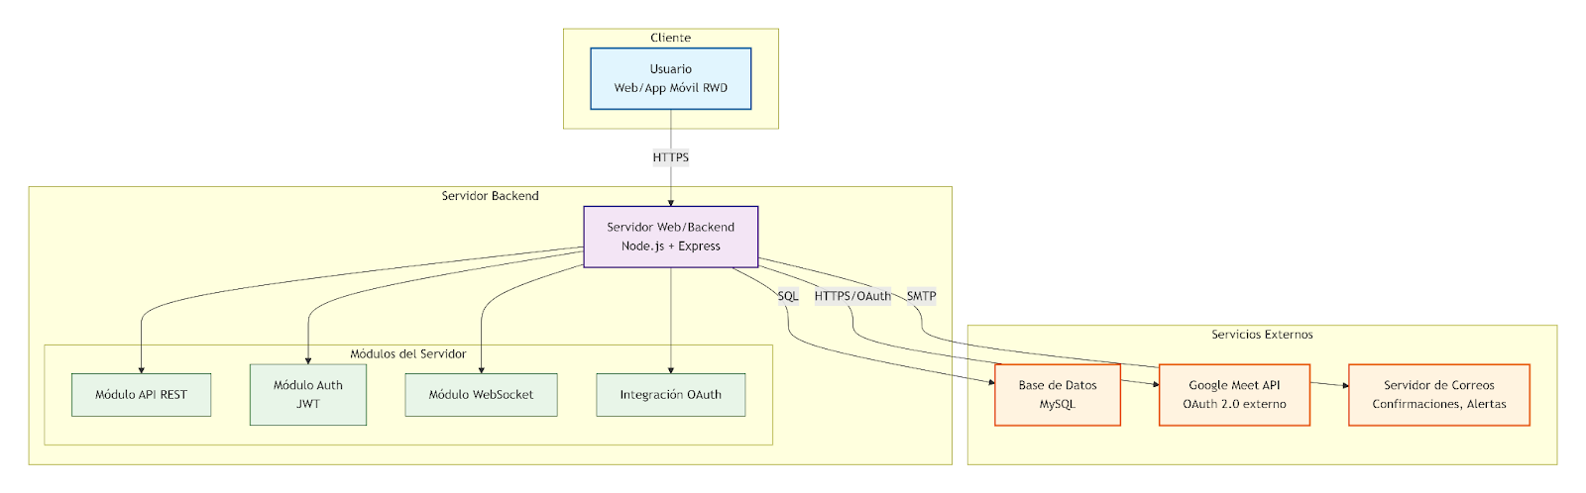

8.5 Justificación Técnica
Confiabilidad:
- Manejo offline mediante caché local y sincronización automática.
- Persistencia robusta mediante MySQL y WebSockets para actualizaciones en vivo.
Seguridad:
- Implementación profesional de tokens JWT con expiración, refresco y revocación.
- HTTPS obligatorio, cifrado con bcrypt, políticas RBAC.
Escalabilidad:
- API REST que permite agregar módulos (chat, IA, analítica).
- WebSockets escalables mediante clúster o Redis si crece el tráfico.
Mantenibilidad:
- Aplicación organizada en MVC y arquitectura en capas.
- Código modular y pruebas por componente.
Extensibilidad:
- Posibilidad de convertir el sistema en PWA o app móvil nativa.
- Integración con otros LMS o sistemas académicos.

